Художники Хакасии на уроках математики
В соответствии с Федеральным государственным образовательным стандартом основного общего образования обязательным требованием к результатам освоения программ основного общего образования является обеспечение системного и гармоничного развития личности обучающегося, освоение им знаний, компетенций, необходимых как для жизни в современном обществе, так и для успешного обучения на следующем уровне образования, а также в течение жизни.
Это побуждает учителя искать новые подходы к организации процесса обучения, эффективные методы активизации учебно-познавательной деятельности учащихся на протяжении всего урока, методические приемы поддержки у учащихся интереса к изучаемому материалу. Вместе с тем, каждый урок должен выполнять воспитательную функцию, способствовать формированию духовно-нравственных и этических ценностей у детей.
Об одном из таких методических приемов пойдет речь в данной работе.
Суть приема состоит в том, то на уроки математики к учащимся «приглашаются» художники Хакасии, которые через решение математических задач рассказывают детям о себе, о своем творческом пути, показывают свои работы. Это, безусловно, способствует эстетическому воспитанию детей, формированию у них интереса не только к изучаемому предмету, но и творчеству художников нашей Республики, демонстрирует широкое культурное богатство Хакасии, популяризирует творчество художников.
Следует отметить, то этот приём целесообразнее использовать не на уроках открытия новых знаний, а на уроках закрепления, обобщения. Причем его применение возможно на различных этапах урока.
Рассмотрим несколько вариантов применения данного приёма на уроках алгебры в 8 классах.
Наиболее рационально использовать данный прием при изучении следующих тем (количество часов указано в соответствии с КПТ)

Наименование разделов и тем программы | Количество часов
Числа и вычисления. Квадратные корни | 15
Числа и вычисления. Степень с целым показателем | 7
Уравнения и неравенства. Квадратные уравнения | 15
Уравнения и неравенства. Системы уравнений | 13
Например, на этапе актуализации знаний на уроках по теме «Числа и вычисления. Степень с целым показателем» можно предложить учащимся следующее задание для устной работы.
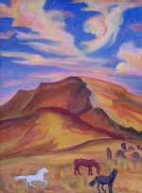
Эта художница, картину которой вы видите, родилась 1 сентября ${(39}^{2}+{19}^{2}+6^{2}+21)$года в селе Бельтыры Аскизского района. В середине 60-х годов она закончила Красноярское художественное училище им. В. И. Сурикова, отделение живописи. Затем приехала в Абакан и долгое время работала в художественных мастерских. В 70-е годы часто выезжала на строящиеся ударные стройки Хакасии, Картину «Вахта в Саянах» в 1989 году подарила Всероссийскому фонду культуры в Москве. В 1993 году принята в Союз художников России.
Решите примеры:
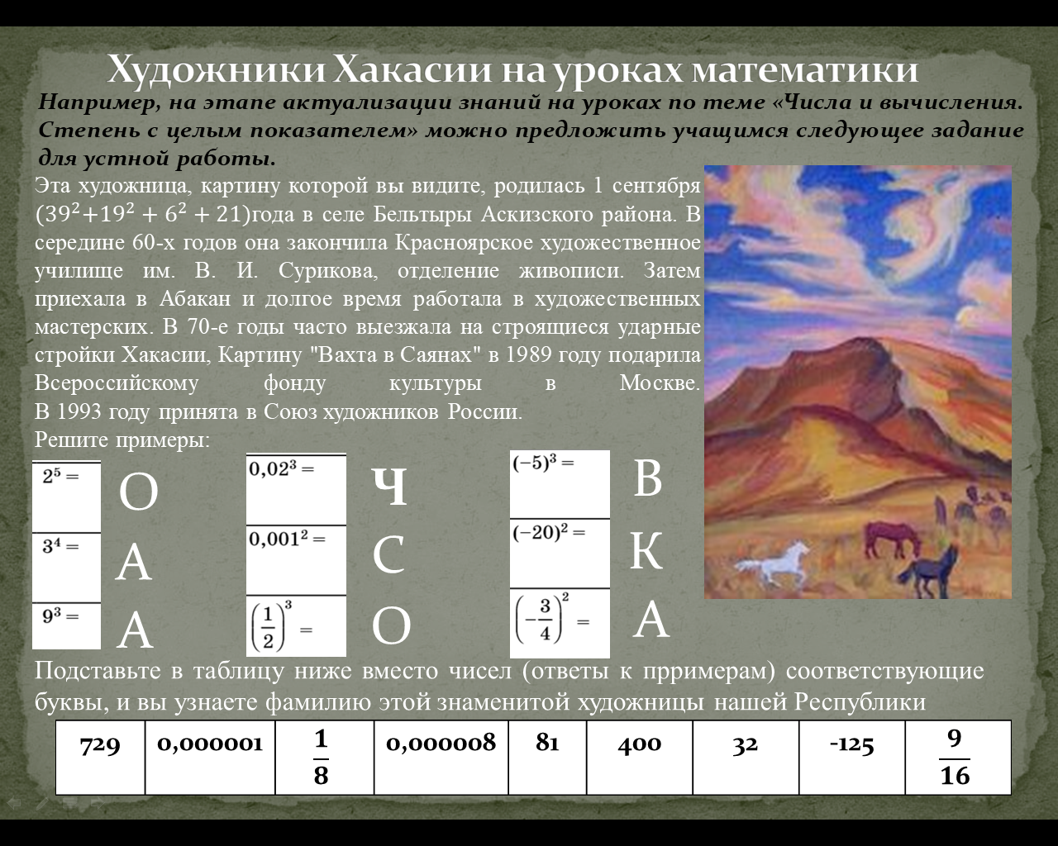
Подставьте в таблицу ниже вместо чисел (ответы к примерам) соответствующие буквы, и вы узнаете фамилию этой знаменитой художницы нашей Республики
На этапе решения задач возможны различные варианты заданий, позволяющих включить информацию о художниках нашей Республики.
Например, математический пазл.
Задание.
Решите примеры, которые расположен на карточке (справа). Из конверта с ответами выберите нужные и сложите их в соответствии с тем, как расположены примеры. Тогда у вас получатся картины «Тепсей» (1 вариант) и «Летний день» (2 вариант), автором которых является Сагалаков Георгий Николаевич (1955).

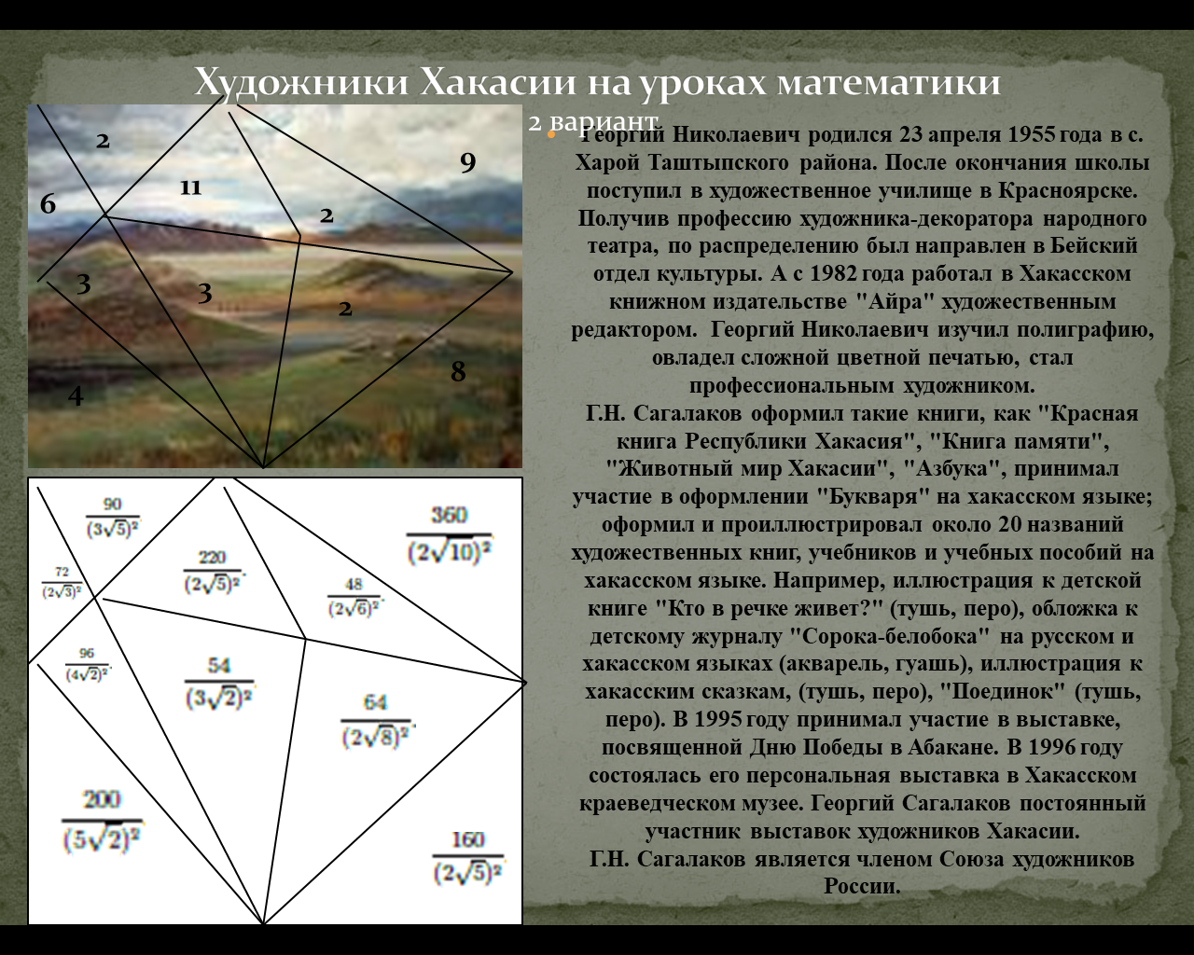
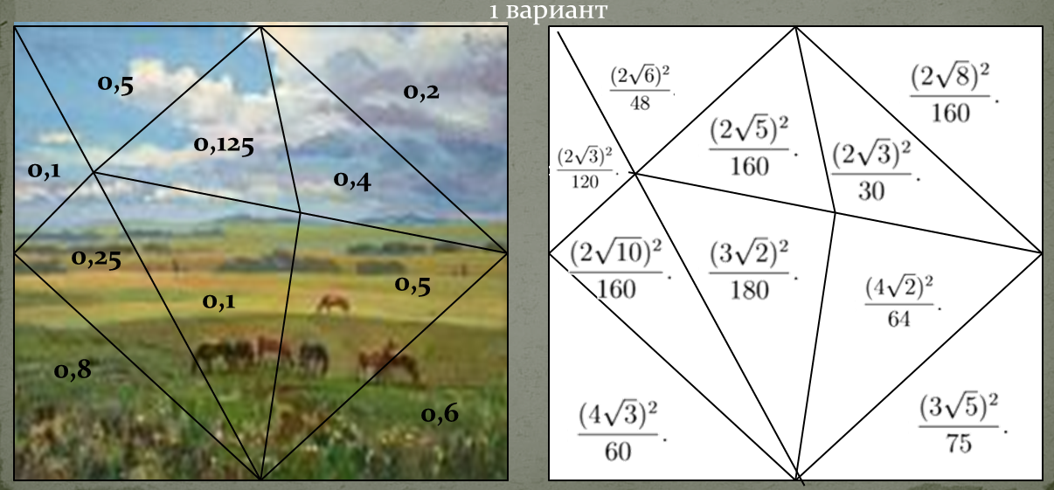
2 вариант

Это лишь некоторые примеры того, как на уроках математики можно рассказать учащимся о художниках нашей Республики. Такой прием обладает огромным воспитательным потенциалом, способствует формированию духовно-нравственных и этических ценностей у детей.

